***Projekthandbuch***

*(TINF19C, SWE I Praxisprojekt 2020/2021)*

Project: Modelling Wizard for Device Descriptions

Customer:

Rentschler & Holder

Rotebühlplatz 41

70178 Stuttgart

Supplier:

*Team 2:*

PL: Stefan-Nemanja Banov([inf19014@lehre.dhbw-stuttgart.de](mailto:inf19014@lehre.dhbw-stuttgart.de))

PM:        Timo Zaoral ([inf19133@lehre.dhbw-stuttgart.de](mailto:inf19133@lehre.dhbw-stuttgart.de))

SA:           Simon Jess([inf19182@lehre.dhbw-stuttgart.de](mailto:inf19182@lehre.dhbw-stuttgart.de))

TM:       Jakob Schmidt ([inf19205@lehre.dhbw-stuttgart.de](mailto:inf19205@lehre.dhbw-stuttgart.de))

TR: Tobias Roth ([inf19202@lehre.dhbw-stuttgart.de](mailto:inf19202@lehre.dhbw-stuttgart.de))

LE:                    Thanh Vu Phillip Tran ([inf19105@lehre.dhbw-stuttgart.de](mailto:inf19105@lehre.dhbw-stuttgart.de))

Rotebühlplatz 41, 70178 Stuttgart

|  |  |  |  |
| --- | --- | --- | --- |
| **Version** | **Date** | **Author** | **Comment** |
| 0.1 | 01.11.2020 | Stefan-Nemanja Banov | Dokument erstellt |
| 1.0 | 16.05.2021 | Stefan-Nemanja Banov | Dokument überarbeitet und zur Abgabe finalisiert. |

CONTENTS

1. Projektauftrag 3

2. Projektkontext 4

3. Projektorganisation 5

4. Projektstruklturplan (PSP) 6

*5.* Risiken 7

6. Projektleitung mittels des Scrum Prinzips 8

7. Gantt-Chart 9

8. Projektmeilensteinplan 10

9. Liste der Tätigkeiten und Verantwortliche 11

# Projektauftrag

|  |  |
| --- | --- |
| **Projektauftrag** | |
| Projektziel (Output):  Die Weiterentwicklung einer bestehenden Applikation indem ein intuitives verbessertes GUI entwickelt wird. Zudem kommt auch noch das Beheben von größeren funktionalen Fehlern bei der jetzigen Applikation. Eingabefelder mit Minimalregeln, welche von dem Kunden spezifiziert wurden hinzufügen. | |
| Projektnutzen (Outcome):  Durch die Optimierung der Benutzeroberfläche, soll es den Nutzern einfacher fallen mit dem Programm umzugehen und dadurch soll einmal die Effizienz verbessert und die Reichweite der Nutzer erhöht werden. Die funktionalen Fehler tragen auch zu der Effizienz und Optimierung bei. Durch die Einführung der Minimalregeln, kann gewährleistet werden, dass beim Ausfüllen keine Flüchtigkeitsfehler passieren und damit Inkonsistenzen entstehen. | |
| Projektauftraggeber/in: M. Rentschler; C. Holder | Projektleiter/in: Stefan-Nemanja Banov |
| Projektteammitglieder:   * Timo Zaoral * Simon Jess * Jakob Schmidt * Thanh Vu Phillip Tran * Tobias Roth | Vorheriges Entwicklerteam:   * Raj Kumar Pulaparthi * Burkowitz, Steffen * Löffler, Tobias * Mayer, Simon * Joukhadar, Abdulkarim * Wandel, Simon |
| Hauptaufgaben:   * Dokumentation * Analyse * Design * Entwicklung * Test | Meilensteine:   * Analysephase * Designphase * Coding * Testphase * Präsentation |
| Projektstartereignis: Einführungsvorlesung mit Projektvergabe | Projektstarttermin: 09. Oktober 2020 |
| Projektendereignis: Präsentation der Ergebnisse | Projektendtermin: 30. Mai 2020 |

# Projektkontext

|  |
| --- |
| **Ausgangssituation und Problembeschreibung** |
| Das Programm ist für das Anlegen von Devices, Hinzufügen von Geräteschnittstellen und Datei-Attachements gedacht. Das Programm wurde zum Anfang einigermaßen funktionsfähig an das Team übergeben mit einigen Fehlern. Wie im Projektauftrag schon beschrieben muss, dass GUI grundlegend mit einem Usability-Konzept überarbeitet werden. |

|  |  |
| --- | --- |
| **Zeitlicher Projektkontext** | |
| **Vorprojektphase** | **Nachprojektphase** |
| * Das Programm wurde von einem anderen Team entwickelt und in einem Problematischen Zustand an das oben beschriebene Team übergeben | * Das Programm wird nach der Bearbeitung nicht perfekt sein und hat weitere Entwicklungsmöglichkeiten, um verbessert zu werden |

|  |  |  |  |
| --- | --- | --- | --- |
| **Sozialer Kontext (Projektumweltanalyse)** | | | |
| **Anspruchsgruppe** | **Potenziale / Chancen** | **Konflikte / Risiken** | **Maßnahmen** |
| Auftraggeber | Zufriedenheit über die implementierte Lösung | Änderungswünsche während des Projekts | Kommunikation zwischen Auftragnehmer und Auftraggeber |
| Auftragnehmer | Entwicklung einer angemessenen Lösung | Schwierigkeiten in der Teamarbeit | Sinnvolle Teammeetings mit aussagekräftigen Meeting-Minutes |
| Anwender | Nutzen des fertiggestellten Programms | komplizierte Bedienung des Programms und weitere Fehler | Erstellung eines Usability-Konzepts und eingehendes Testen (QA) des fertigen Programms |

# Projektorganisation

|  |  |  |
| --- | --- | --- |
| **Projektorganisation** | | |
| **Projektrolle** | **Rollenbeschreibung** | **Name** |
| Projektauftraggeber | * Auftraggeber | Holder, Christian / Rentschler, Markus |
| Projektmanager | * Projektleiter | Stefan-Nemanja Banov |
| Projektteammitglieder | * Produktmanager * Systemarchitekt * Test Manger * Technischer Redakteur * Leitender Entwickler | Timo Zaoral  Simon Jess  Jakob Schmidt  Tobias Roth  Phillip Vu Tanh Tran |

S.N. Banov

Timo Zaoral

J.Schmidt

Simon Jess

C.Holder/M. Rentschler

T.V. P. Tran

# Projektstruklturplan (PSP)

Modelling Wizard

**Analyse**

**1.0**

Projektplan

1.1

Lastenheft

1.2

Business Case

1.3

**Design**

**2.0**

Pflichtenheft

2.1

Architektur-spezifikation

2.2

Usability Konzept

2.3

**Codierung**

**3.0**

GUI-Prototyp

3.1

Bug-Fixes

3.2

Implementierung von 3.1

3.3

**Test**

**4.0**

Systemtestplan

4.1

Systemtest-report

4.2

Unit Tests

4.3

# Risiken

* ***Finanzielles Risiko****: Es kann sein, dass es sich während der Projektplanung verschätzt wurde und der tatsächliche Stundenanteil pro Person höher ist als eigentlich eingeplant.****Maßnahme****: Es wird ein Projektplan erstellt und vorher mit den jeweiligen Beteiligten gesprochen, ob es auch umsetzbar in der gegebenen Zeit ist. Sollte über zusätzliche Programmierungen gesprochen werden, sollte beispielsweise der Leitende Entwickler gefragt werde, ob das noch im Zeitlichen Rahmen passt oder nicht.*
* ***Planungsrisiko****: Festgelegte Teilziele können nicht eingehalten werden und dadurch verschiebt sich das eigentliche Abgabedatum.****Maßnahme:*** *Im Projektplan wird genug Zeit eingeplant, um Engpässe zu vermeiden. Außerdem wird sich für jede Aufgabe eine Deadline gesetzt, welche eingehalten werden muss.*
* ***Kommunikationsrisiko****: Fehlende oder Falsche Kommunikation zwischen den einzelnen Teammitglieder und dies kann dann Unsicherheiten oder falsche Entwicklungen verursachen****Maßnahme:*** *Jede Woche ein Treffen mit allen Teammitgliedern, um die Fortschritte der Teilaufgaben zu besprechen und sich auch untereinander zu einigen.*
* ***Personalrisiko****: Personal könnte im Laufe des Projektes entlassen oder durch sonstige Gründe nicht mehr teilnehmen.****Maßnahme:*** *Arbeit wird so aufgeteilt, sodass ein zweiter die Aufgaben erledigen könnte. Außerdem ist genug Puffer eingeplant um sich gemeinsam um die übrig gebliebenen Aufgaben zu kümmern.*

# Projektleitung mittels des Scrum Prinzips

Für das Projekt hat sich der Projektleiter entschieden mittels eines Scrums sich den Projektaufgaben zu stellen. Dabei gehören die Mitglieder zu dem Entwicklungsteam und der Projektleiter wird die Aufgabe des Scrummasters annehmen. Normalerweise werden Scrums zur agilen Softwareentwicklung benutzt, jedoch kann man die gleichen Prinzipien für die Nebentätigkeiten, welche nicht unmittelbar was mit dem Sourcecode zu tun haben, anwenden.

Der Ansatz von Scrum ist empirisch, inkrementell und iterativ. Das Scrum fußt auf drei Säulen:

Anpassung

Überprüfung

Transparenz

* **Transparenz**: Fortschritt und Hindernisse eines Projektes werden regelmäßig und für alle sichtbar festgehalten.
* **Überprüfung**: Projektergebnisse und Funktionalitäten werden regelmäßig abgeliefert und bewertet.
* **Anpassung**: Anforderungen an das Produkt, Pläne und Vorgehen werden nicht ein für alle Mal festgelegt, sondern kontinuierlich und detailliert angepasst. Scrum reduziert die Komplexität der Aufgabe nicht, strukturiert sie aber in kleinere und weniger komplexe Bestandteile, die Inkremente.

Damit die drei Säulen eingehalten werden können werden regelmäßige Sprints ausgetragen. Nach einem Sprint kommt es zu einem sogenannten Event (Meeting) mit allen Teammitgliedern. Dort werden die Fortschritte besprochen und neue Ziele für den nächsten Sprint festgelegt, damit ist die Säule **Transparenz** abgehackt. Dabei können die Ziele während eines Sprints nicht mehr geändert werden, da diese Ressourcen-Intensiv und unüblich sind. Durch die Regelmäßigen Treffen werden Sprints Reviews ausgeführt, um den Punkt **Überprüfung** und **Anpassung** abzuhacken. Bei den Events wird dann auch das weitere Vorgehen für den nächsten Sprint im Kollektiv besprochen. Dabei herrscht eine Grundidee und Planung von dem Scrum Master, jedoch hat der Projektleiter genug Puffer eingeplant, um auf mögliche Komplikationen bei den Projektmitgliedern zu reagieren. Anhand des Gantt-Charts erkennt man, wie die Aufteilung für die verschiedenen Wochen ist.

# Gantt-Chart

Gantt-Chart Phase 1

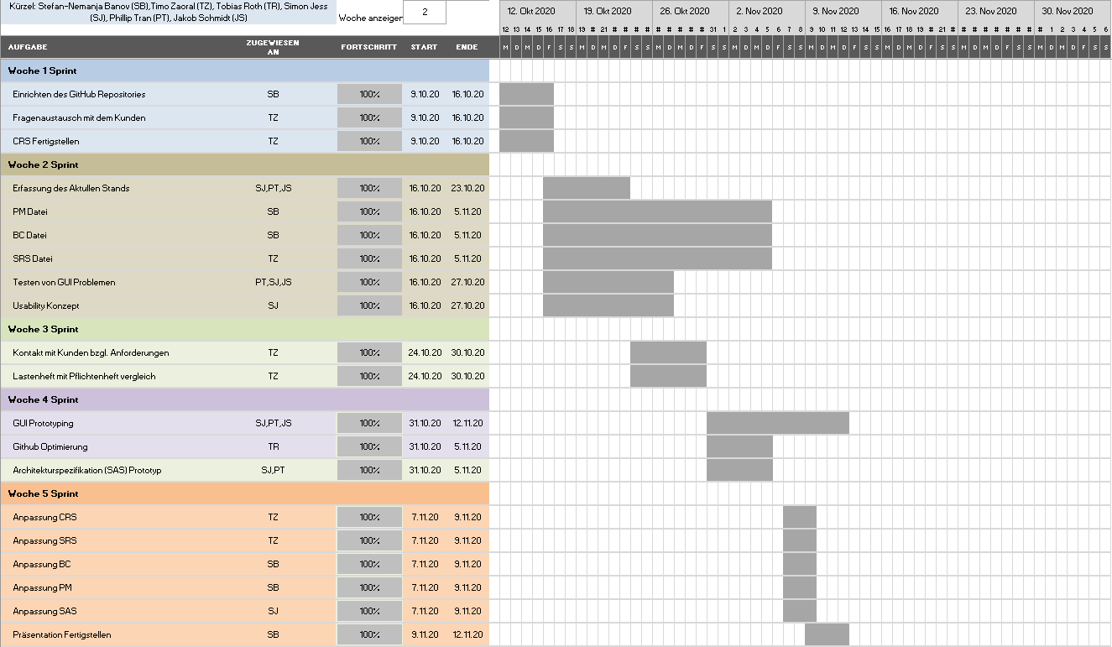

Gantt-Chart Phase 2

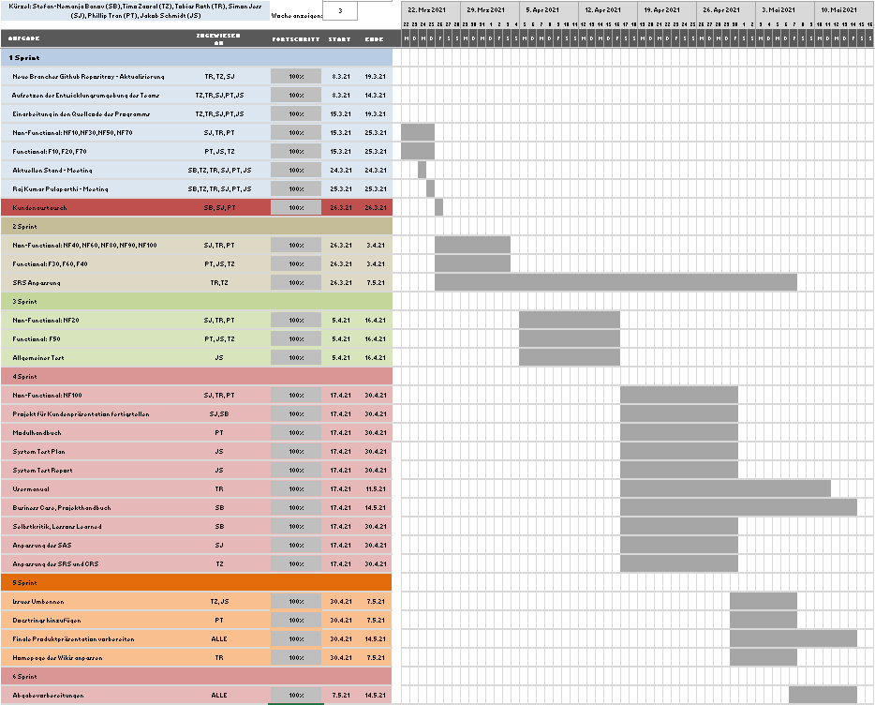

# Projektmeilensteinplan

|  |  |  |  |
| --- | --- | --- | --- |
| **Meilensteinplan** | | | |
| **PSP-Code** | **Meilenstein- Name** | **PLAN-Termin** | **Verantwortung** |
| **1.0** | **Analyse** |  |  |
| 1.1 | Projektplan | 05.11.20 | Stefan-Nemanja Banov |
| 1.2 | Lastenheft (CRS) | 28.10.20 | Timo Zaoral |
| 1.3 | Business Case | 05.11.20 | Stefan-Nemanja Banov |
| **2.0** | **Design** |  |  |
| 2.1 | Pflichtenheft (SRS) | 05.11.20 | Timo Zaoral |
| 2.2 | Architekturspezifikation (SAS) | 05.11.19 | Simon Jess |
| 2.3 | Usability Konzept | 03.11.20 | Simon Jess |
| **3.0** | **Codierung** |  |  |
| 3.1 | GUI-Prototyp | 12.11.20 | Thanh Vu Phillip Tran, Simon Jess, Jakob Schmidt |
| 3.2 | Bug – Fixes |  | Thanh Vu Phillip Tran |
| 3.3 | Implementierung von 3.1 |  | Thanh Vu Phillip Tran |
| **4.0** | **Test** |  |  |
| 4.1 | Systemtestplan (STP) |  | Jakob Schmidt |
| 4.2 | Systemtestreport (STR) |  | Jakob Schmidt |
| 4.3 | Unit Tests |  | Jakob Schmidt |
|  | Fertigstellung des Modelling Wizards |  |  |

# Liste der Tätigkeiten und Verantwortliche

|  |  |  |
| --- | --- | --- |
| **Tätigkeiten und Verantwortung** | | |
| **Person** | **Kategorie** | **Aufgabe** |
| **Stefan-Nemanja Banov**  **Rolle**: Projektleiter  **GitHub-Name**: DekaAthlos | **Dokumentation** | * Projekthandbuch (PM) * GitHub Initialisierung * Business Case (BC) * Präsentation |
| **Timo Zaoral**  **Rolle:** Produktmanager  **GitHub-Name**: Zooaal | **Dokumentation** | * Pflichtenheft (SRS) * Lastenheft (CRS) * Kundenaustausch * Präsentation |
| **Simon Jess**  **Rolle:** Systemarchitekt  **GitHub-Name**:  Str1chC0de | **Dokumentation** | * System Architecture Specification (SAS) * Usability Konzept |
| **Implementierung** | * Entwicklung eines GUI-Prototyps * Workshop zu AML für die restlichen Teammitglieder |
| **Jakob Schmidt**  **Rolle:** Testmanager  **GitHub-Name**: inf19205 | **Dokumentation** | * Systemplan (STP) * Systemreport (STR) |
| **Implementierung** | * Mitentwicklung eines GUI-Prototyps * Testen des Vorgängerprojektes, um funktionale Fehler zu finden * Fertiges Projekt testen |
| **Phillip Thanh Vu Tran**  **Rolle:** Leitender Entwickler  **GitHub-Name:** PhillipTr01 | **Dokumentation** | * Dokumentation der Entwicklungen * Modulhandbuch |
| **Implementierung** | * Mitentwicklung eines GUI-Prototyps * Implementierung des GUI-Prototyps * Fehler des Vorgängerprojektes beseitigen |
| **Tobias Roth**  **Rolle:** Technischer Redakteur  **GitHub-Name:** F4Wins | **Dokumentation** | * Meeting Minutes * Verantwortung der Instandhaltung und Aktualisierung des Githubs * Ausführliche Benutzerdokumentation |